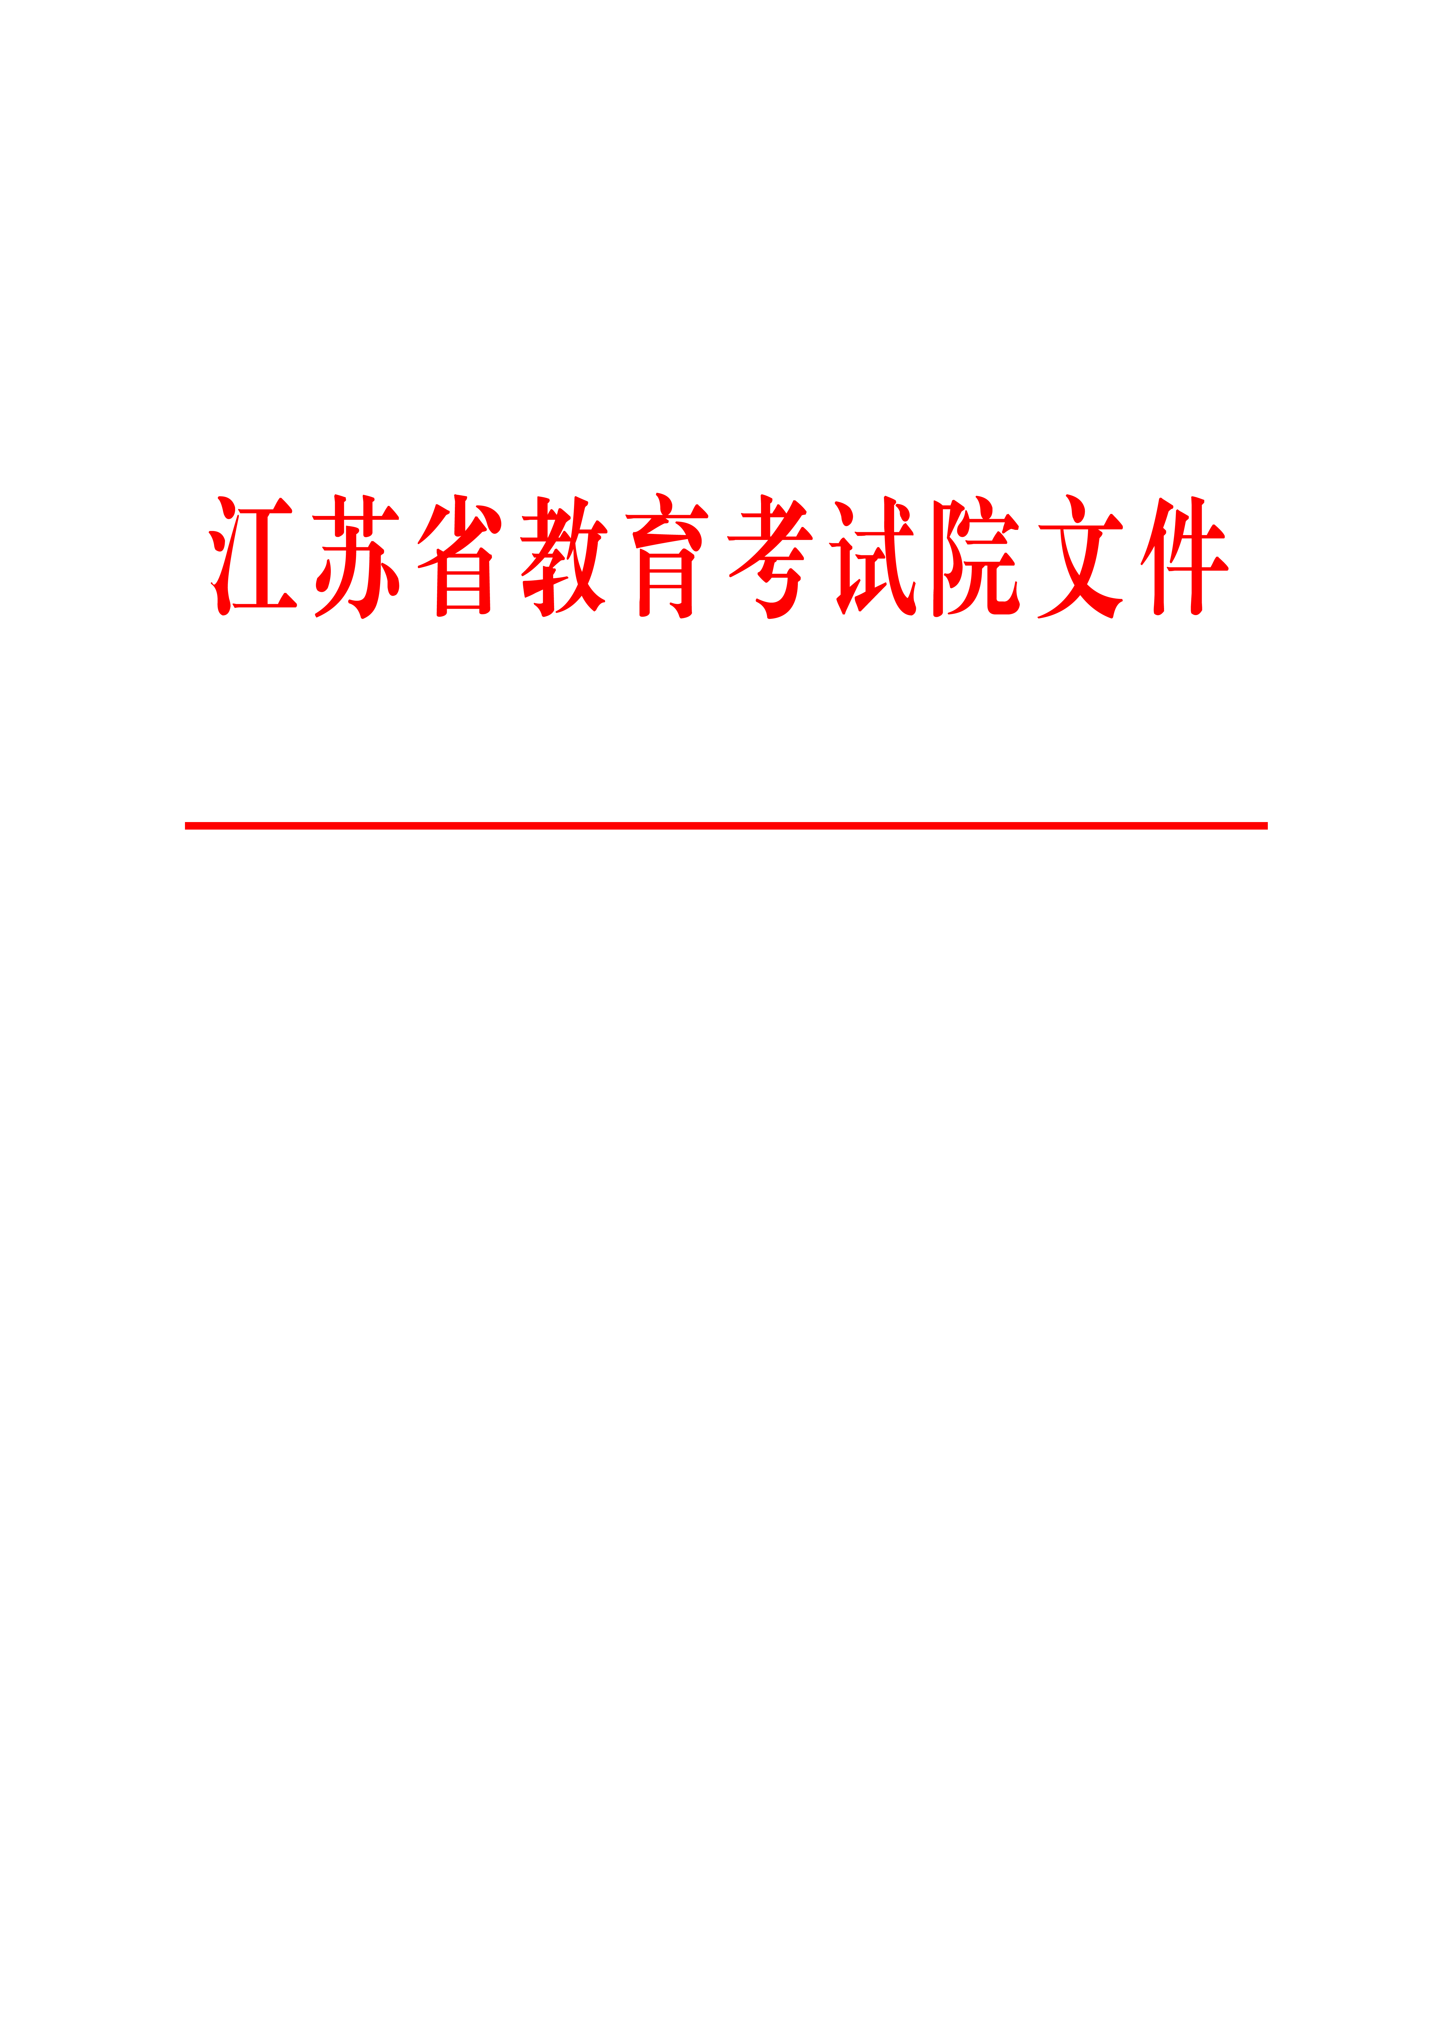

苏教考招〔2026〕17号

省教育考试院关于做好江苏省2026年
普通高校招生录取工作的通知

各有关高校，各设区市招生考试机构：
为做好我省2026年普通高校招生录取工作，根据教育部和我省有关文件精神，现将有关事项通知如下。
一、录取体制
按照“高校负责、省教育考试院监督”的录取体制，实施录取工作。对思想政治品德考核合格、身体状况符合相关专业培养要求、投档成绩达到同批省录取控制分数线并符合投档要求的考生，省教育考试院按高校提出的调阅考生档案的比例向其投放考生电子档案，调档比例原则上控制在105%以内。省教育考试院负责向高校投放合格生源电子档案，并监督高校执行国家招生政策、招生计划，防止、纠正违反国家招生政策、规定的行为。高校根据其公布的招生章程中确定的录取规则对进档考生进行排序，决定考生录取与否及所录取专业，并负责对未录取考生的解释及其他遗留问题的处理。
二、录取批次及时间安排
（一）普通类
1.本科提前批次：7月8日至14日录取；
2.本科批次：7月18日至25日录取；
3.专科批次：8月1日至7日录取。
本科提前批次包括军队院校、公安政法院校（专业）、航海院校（专业）、专项计划、农村订单定向医学生免费培养计划、其他院校。
强基计划、军队院校飞行学员、综合评价招生（A类高校）等类型录取，安排在本科提前批次投档前完成。综合评价招生（B类高校）、高水平运动队等类型的录取，安排在本科提前批次录取后、本科批次投档前完成。
（二）体育类、艺术类
1.本科提前批次：7月8日至17日录取。其中，艺术类分为2小批，第1小批使用校考成绩或戏曲类省际联考成绩录取，第2小批使用省统考成绩录取。
2.体育类、艺术类专科批次：7月29日至31日录取。其中，艺术类录取包括使用戏曲类省际联考成绩录取和使用省统考成绩录取。
各批次志愿设置详见《省教育考试院关于做好江苏省2026年高考志愿填报工作的通知》（苏教考招〔2026〕16号）。
专科补录的志愿填报和录取工作安排在8月8日至11日进行。各科类、各批次录取工作具体时间安排详见附件。
三、投档规则
（一）普通类、体育类各批次以及艺术类使用省统考成绩录取的专业实行平行志愿投档方式，分历史等科目类、物理等科目类，按照“按分排序，遵循志愿”的原则进行投档。
1.平行志愿投档办法
将省控线上的考生，分历史等科目类、物理等科目类，按照总分从高分到低分的顺序，依次检索考生所填的院校专业组志愿。只要被检索的院校专业组志愿中出现符合投档条件的院校专业组，即向该院校专业组投档；如没有出现符合投档条件的院校专业组，则不能投档。上述过程完成后，无论档案是否投出，均视为该考生已享受了本批次平行志愿投档机会。如果考生档案投到某院校专业组后，因故被退出，将不再补投到该考生该批次平行志愿的其他后续院校专业组。对兼报艺术类音乐表演和音乐教育方向或兼报戏剧影视表演、服装表演、戏剧影视导演方向的考生，根据其报考的院校专业组所属方向，分别计算投档分，按照平行志愿投档原则投档。
2.投档分
普通类考生的投档分为高考文化分。体育类、艺术类考生的投档分由高考文化分和专业分按一定比例构成，具体为：
体育类：投档分= [（高考文化分÷文化满分）×0.7+（专业分÷专业满分）×0.3]×750，结果四舍五入取整。
音乐类、舞蹈类、表（导）演类：投档分=[（高考文化分÷文化满分）×0.5+（专业分÷专业满分）×0.5]×750，结果四舍五入取整。
美术与设计类、书法类：投档分=[（高考文化分÷文化满分）×0.6+（专业分÷专业满分）×0.4]×750，结果四舍五入取整。
播音与主持类：投档分=[（高考文化分÷文化满分）×0.7+（专业分÷专业满分）×0.3]×750，结果四舍五入取整。
3.同分排序规则
（1）普通类考生投档分相同时，依次按语文数学两科成绩之和、语文或数学单科最高成绩、外语单科成绩、首选科目单科成绩、再选科目单科最高成绩由高到低排序投档；如仍相同，比较考生志愿顺序，顺序在前者优先投档，志愿顺序相同则全部投档。
（2）体育类、艺术类考生投档分相同时，依次按高考文化分、语文数学两科成绩之和、语文或数学单科最高成绩、外语单科成绩、首选科目单科成绩、再选科目单科最高成绩由高到低排序投档；如仍相同，比较考生志愿顺序，顺序在前者优先投档，志愿顺序相同则全部投档。
（二）根据省教育厅等六部门《关于印发江苏省进一步深化高考加分改革工作实施方案的通知》（苏教考〔2020〕31号）规定，符合照顾加分政策的考生，在其文化统考成绩总分的基础上增加规定分数投档；达到高校投档条件的，由高校审查决定是否录取。所有高考加分项目及分值均不得用于高校不安排分省招生计划的艺术类专业、高水平运动队等招生项目。
（三）报考强基计划、军队院校飞行学员、香港地区高校（统招除外）的考生，省教育考试院将根据高校或主管部门确定的拟录取名单，在本科提前批次投档之前投档录取。被综合评价招生（A类高校）确定入围的考生，省教育考试院将在本科提前批次投档之前，根据高校提供的入选考生排名、考生确认的志愿顺序以及高校的招生计划进行投档。被录取的考生不再参加其他任何批次的录取。
（四）报考综合评价招生（B类高校）、高水平运动队等特殊类型，以及艺术类使用校考成绩或戏曲类省际联考成绩录取的考生，省教育考试院将填报志愿且符合条件的考生信息按院校要求提供给院校。
（五）对填报定向培养军士志愿且体格检查、政治考核合格的考生，在普通类本科批次录取结束后、专科批次投档前，按照平行志愿投档规则投档。
四、政策性降分
在各批次填报征求志愿时，综合录取和生源情况确定是否允许降分填报征求志愿。如允许，最大降分幅度不低于相应批次省控线（文化分）下20分。降分征求志愿投档在征求志愿线上考生投档录取后进行。
五、录取工作有关要求
（一）做好录取准备工作
7月1日起，各招生高校可以登录我省网上录取系统信息交互平台（以下简称信息交互平台）了解录取有关要求。录取服务器及信息交互平台的用户名、密码、地址等信息可使用蓝色主密钥访问网址https://wztt.tfsec.com.cn下载获取。7月2日至4日，省教育考试院开展网上录取模拟演练，请各招生院校积极参加。
各批次录取开始前，各招生高校须指定专人及时登录信息交互平台，查看省教育考试院发布的招生注意事项、录取日程安排、录取现场联系方式以及相关高校在我省的生源情况等，及时妥善处理各类信息，确保录取工作顺利进行。
（二）按时录取
高校录取工作须按规定程序按时完成提档、阅档、审核、预录、退档等各环节工作，保证考生电子档案的正常运转和录取工作的顺利进行。对逾期未按要求完成相关工作，并经省教育考试院联系后仍无故拒绝联系或故意拖延时间的高校，省教育考试院可根据所发出的考生电子档案，按有关高校招生计划数及录取规则，设置考生电子档案为预录取状态，书面通知有关高校，并同时上报教育部。
除军队院校、国防和公共安全等部分特殊院校（专业）外，高校不得规定男女生录取比例，不得对报考非外国语言文学类专业的考生作统考外语语种限制。对高考成绩达到要求、身体条件能够完成所报专业学习、生活能够自理的残疾考生，高校不能因其残疾而不予录取。
（三）通知书发放
高校依据经省教育考试院核准备案的录取考生名册填写考生录取通知书，录取通知书由校长签发，加盖本校校章。录取通知书的制作按教育部有关规定执行，回归“一页纸”。高校负责将录取通知书连同入学报到须知、资助政策办法等相关材料一并直接寄送被录取考生。录取通知书寄递工作要按照教育部、国家邮政局有关工作要求执行。各高校要做好新生应征入伍宣传，在发放新生录取通知书时将《大学新生应征入伍宣传单》一并寄送所有录取新生。
（四）档案移交
考生凭录取通知书到原毕业中学（单位）领取经密封的个人纸质档案材料，到高校报到时移交给高校。被录取的考生到高校报到后，高校须从本校录取库中将考生电子档案中的有关信息直接打印成纸质材料（含考生报名登记表、体检表、志愿表等），并加盖学校公章，与其他纸质档案一起存入考生个人档案。
六、招生经费
根据江苏省物价局、财政厅、教育厅《关于对参加网上录取的普通（民办）高等学校收取网上录取费的通知》（苏价费〔2001〕191号、苏财综〔2001〕99号、苏教财〔2001〕68号）的有关规定，参加我省远程网上录取的各高校每录取1名新生须向我院缴纳网上录取费30元，该项费用不得向考生收取。请各高校务必在录取后15天内按照实际录取数将录取费汇至我院。汇款时请注明普高录取费及汇款单位名称。高校可于付款一周后自行上网开具电子票据，开票网址及登录账号、密码等另行通知。
收款单位：江苏省教育考试院
账 号：10100501040000222
开 户 行：中国农业银行南京云南路支行
行 号：103301010052

附件： 江苏省2026年高考录取时间表

省教育考试院
2026年6月30日
（此件主动公开）

附件

江苏省2026年高考录取时间表

普通类
工作内容 | 本科提前批次 | 本科批次 | 定向培养军士 | 专科批次
确认调档比例 | 7月7日 | 7月15日  投放综合评价招生（B类高校）、高水平运动队志愿档案 | —— | 7月31日
录取 | 7月8日至10日 | 7月18日至21日 | 7月29日 | 8月1日至3日
公布未完成的招生计划 | 7月11日 | 7月22日 | 7月30日 | 8月4日
填报征求志愿 | 7月12日  （9:00至15:00） | 7月23日  （9:00至15:00） | 7月30日  （9:00至15:00） | 8月5日  （9:00至15:00）
征求志愿录取 | 7月13日至14日 | 7月24日至25日 | 7月31日 | 8月6日至7日

体育类、艺术类

工作内容 | 体育类 |  | 艺术类
工作内容 | 本科提前批次 | 专科批次 | 本科提前批次 |  | 专科批次
工作内容 | 本科提前批次 | 专科批次 | 第1小批 | 第2小批 | 专科批次
录取 | 7月8日至15日 | 7月29日 | 7月8日至12日 | 7月13日至15日 | 7月29日
公布未完成的招生计划；  填报征求志愿 | 7月16日  （9:00至15:00） | 7月30日  （9:00至15:00） | 7月16日  （9:00至15:00） |  | 7月30日  （9:00至15:00）
征求志愿录取 | 7月17日 | 7月31日 | 7月17日 |  | 7月31日

专科补录

工作内容 | 时间
院校提交书面申请 | 8月6日上午11:00前
公布补录院校专业组、专业及计划数 | 8月8日前
填报补录志愿 | 8月8日  （9:00至15:00）
补录志愿录取 | 8月9日至11日

抄送：各设区市教育局。
江苏省教育考试院办公室 2026年7月2日印发

